宜蘭縣金岳國小101年度「防制學生藥物濫用暨校園安全工作」成果報告
學校名稱：金岳國小
活動名稱：101學年度上學期第一次校務會議暨「防制學生藥物濫用暨校園安全工作」會議
辦理日期：101年8月28日(星期二)下午1時~4時
舉辦地點：本校會議室
參加對象：本校教職員，15人
活動簡述說明：於每學期期初召開防制學生藥物濫用暨校園安全工作會議，新學期組織名冊依照行政、班級工作來分配而有變動，討論相關計畫及辦法是否需要修正。校長說明校園安全及災害事件通報相關事項，教導主任說明通報流程及相關資料表填報方式。
會議簽到表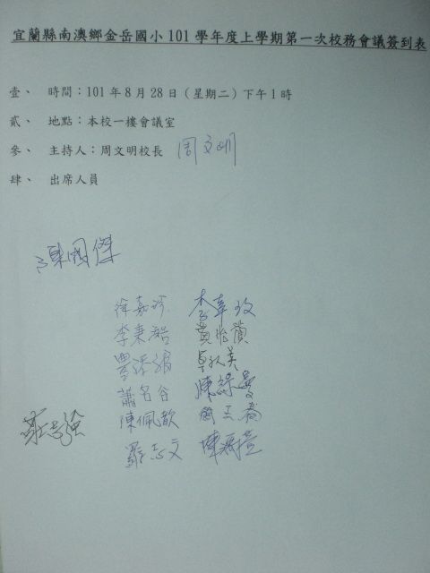 | 會議由校長主持  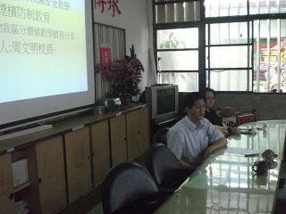
主任說明通報流程及相關資料表  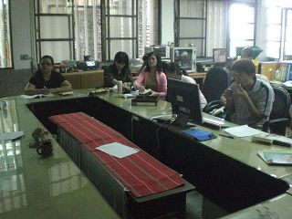 | 討論相關計畫及辦法是否需要修正  